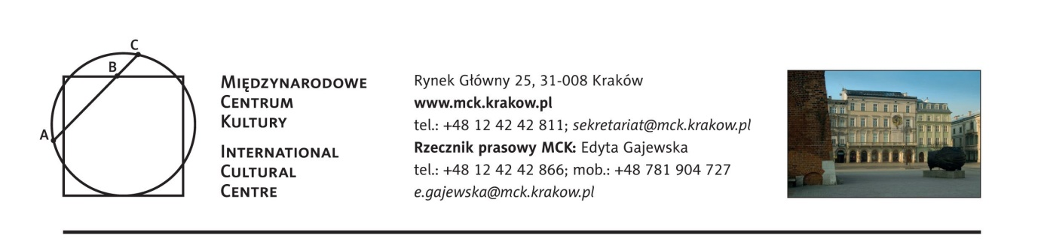
WYSTAWY W MIĘDZYNARODOWYM CENTRUM KULTURY W 2017 ROKU
Lwów, 24 czerwca 1937. Miasto, architektura, modernizm
30 listopada 2017 - 25 lutego 2018
Galeria Międzynarodowego Centrum Kultury, Kraków, Rynek Główny 25
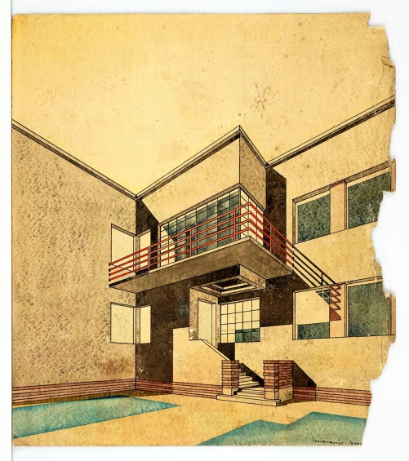
Wystawa Lwów, 24 czerwca 1937. Miasto, architektura, modernizm będzie obszerną prezentacją osiągnięć lwowskich architektów na tle innych dziedzin życia kulturalnego w mieście. Opracowana na podstawie kolekcji publicznych i prywatnych z Polski i Ukrainy jest wielowymiarowym portretem modernistycznego miasta i podkreśla rolę Lwowa jako centrum nowoczesności w czasach II Rzeczypospolitej.

24 czerwca 1937 roku to zwyczajny dzień, kiedy nie wydarzyło się nic wyjątkowego dla historii miasta. Tytuł wystawy podkreśla, że właśnie we lwowskiej codzienności najlepiej widać wyjątkowość miasta i jego miejsce na mapie nowoczesności w XX wieku.
Na wystawie pokazane będą modele ważniejszych gmachów modernistycznych, a także oryginalne projekty z polskich kolekcji (zbiory Muzeum Architektury we Wrocławiu, Obiekty ze Zbiorów Specjalnych Biblioteki Naukowej PAU i PAN w Krakowie, projekty z Archiwum Polskiej Prowincji Zgromadzenia Księży Misjonarzy w Krakowie oraz ze zbiorów prywatnych). Zaprezentowane będą też obrazy i grafika reprezentujące sztukę awangardową, a także fotografie z epoki, filmowy dokument, pocztówki i plakaty.

Lata II Rzeczypospolitej przyniosły nowe możliwości rozwojowe, które zostały konsekwentnie wykorzystane na rzecz budowy nowoczesnego miasta o ważnej pozycji w kraju i w Europie Środkowo‑Wschodniej. Dzięki nim rozwijała się także architektura modernistyczna we Lwowie, której wartość i znaczenie są nie do przecenienia.

Wystawa pokazana po raz pierwszy w Muzeum Architektury we Wrocławiu w ramach Europejskiej Stolicy Kultury 2016 zostanie zmodyfikowana i poszerzona na potrzeby krakowskiej prezentacji. Wystawie towarzyszył będzie specjalnie przygotowany album Lwów wobec nowoczesności. Kuratorzy: prof. Andrzej Szczerski, dr Żanna Komar.
/styczeń 2017 r./

